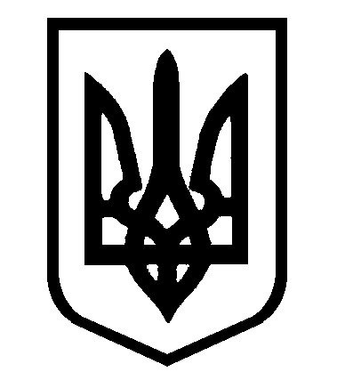

МИКОЛАЇВСЬКА ОБЛАСТЬ
МИКОЛАЇВСЬКИЙ РАЙОН
НОВООДЕСЬКА МІСЬКА РАДА
ВИКОНАВЧИЙ КОМІТЕТ
ПРОЕКТ РІШЕННЯ

______________ м. Нова Одеса № ____

Про надання статусу дитини, яка
постраждала внаслідок воєнних дій та
збройних конфліктів
Особа 1, _________ р.н.

Розглянувши документи про надання статусу дитини, яка постраждала внаслідок воєнних дій та збройних конфліктів, встановлено, що Особа 1, ________ року народження, свідоцтво від _______ року, серія І-ФП № _________, видане ________ сільською радою Новоодеського району, Миколаївської області, фактичне місце проживання: вул. ______, буд.____, с. _________, Миколаївський район, Миколаївська область, відповідно до висновку дитячого психіатра КНП «___________» дитина зазнала психологічного насильства. Враховуючи протокол засідання комісії з питань захисту прав дитини від 11.08.2026 року № 10, Висновок оцінки потреб сім’ї КУ «ЦНСПНМР» від 13.07.2026 року, відповідно до п.п. 3, 5, 10 Порядку надання статусу дитини, яка постраждала внаслідок воєнних дій та збройних конфліктів, затвердженого постановою Кабінету Міністрів України від 05.04.2017 № 268, керуючись пп. 4 п. «б» ч. 1 ст. 34 Закону України «Про місцеве самоврядування в Україні», розглянувши клопотання служби у справах дітей, виконавчий комітет міської ради
ВИРІШИВ:

1.Надати Особа 1, _________ року народження, статус дитини, яка постраждала внаслідок воєнних дій та збройних конфліктів.

2. Контроль за виконанням рішення покласти на начальника служби у справах дітей Новоодеської міської ради І.Колеснік.

Міський голова Олександр ПОЛЯКОВ

